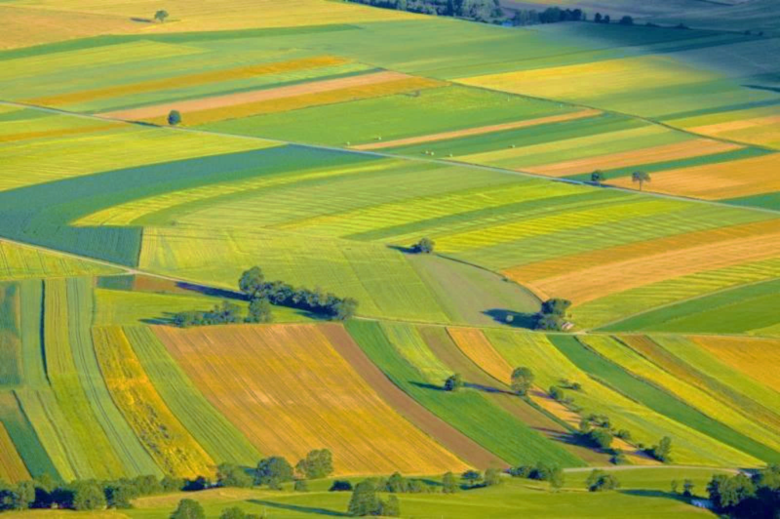
О Б Я В А

Днес, 03.08.2026 г., във връзка с чл.72, ал.4 от ППЗСПЗЗ, Общинска служба по земеделие гр. Панагюрище, офис Стрелча обявява за разглеждане предварителни регистри и карти на масиви за ползване в съответните землища на територията на Община Стрелча: с. Дюлево, с. Смилец, с. Блатница и с. Свобода.

Материалите се намират в сградата на Общинската служба Панагюрище, офис СТРЕЛЧА – гр. Стрелча, ул. „Калавая” №2, ет. 2

